3. Feladat

Töltse le a következő programot: Dependency Walker

URL: http://www.dependencywalker.com/

Feladata: a segédprogram megvizsgálja milyen mappákra, és azon belül milyen függvényekre hivatkozik egy elindított program. „

Készítsen egy neptunkod.c nevű forráskódot, amely egy vezeteknev.txt fájlt létrehoz, olvas,

majd bezár. Tartalma: Név, Szak, Neptunkod etc.

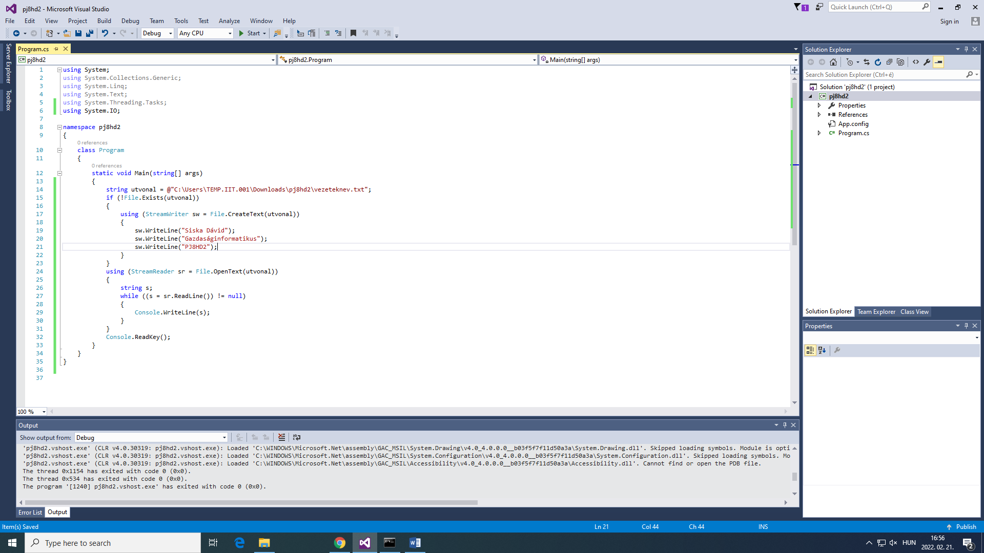Fordítsa le kódot a C fordító, majd tegye futtathatóvá az állományt: neptunkod.exe

A Dependency Walker segítségével végezze el a következő feladatokat.

Nyissa meg a neptunkod.exe fájlt!

a.) Vizsgálja meg, hogy a neptunkod.exe milyen API hívásokat használ a kernel32.dll-ből

(Win alrendszer DLL)!

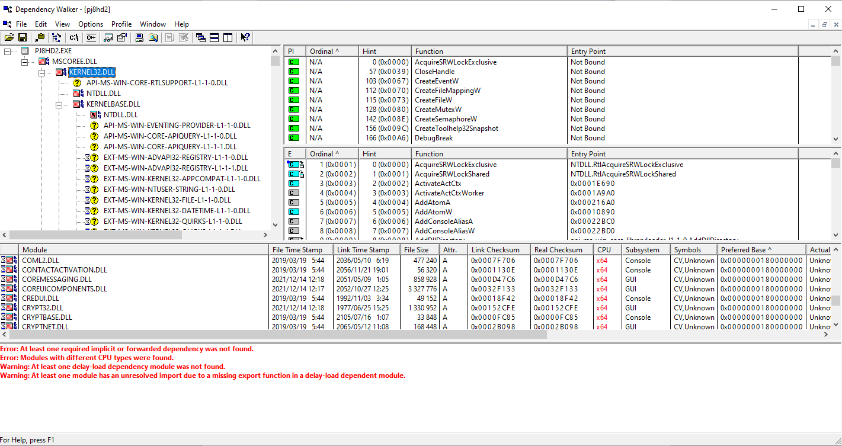

b.) Keresse meg NTDLL.DLL-t! Mi ennek a szerepe? Vizsgálja meg az

exportált függvényeket, milyen információkat kap az NT API-ról! „

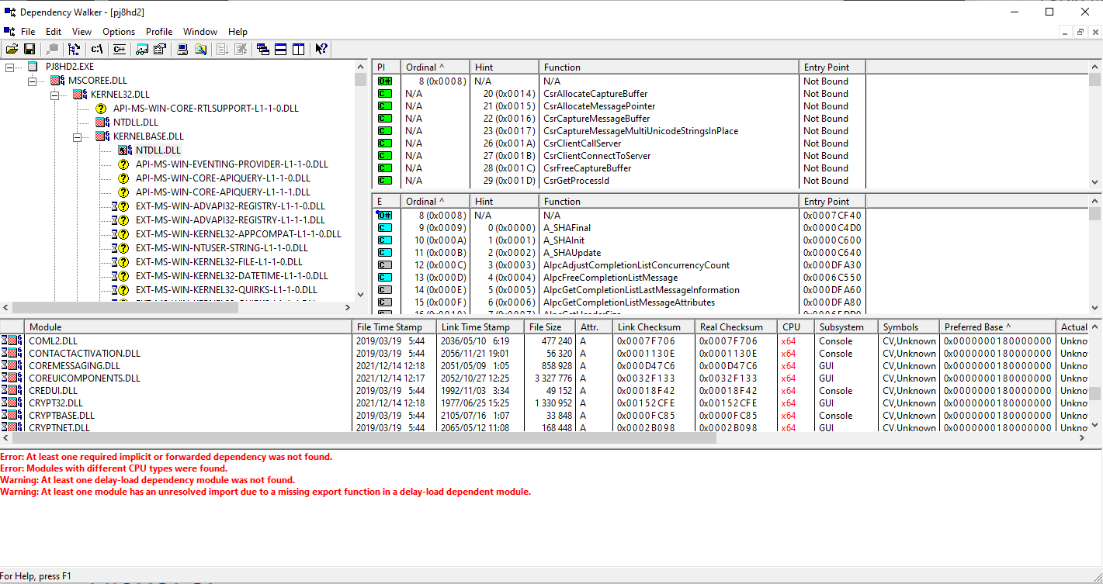

Az ntdll.dll egy olyan modul, amely NT rendszerfunkciókat tartalmaz. Az ntdll.dll fájl a Microsoft által létrehozott fájl, amely az „NT Layer DLL” leírását tartalmazza, és amely NT kernelfunkciókat tartalmaz.  
A c:\windows\system32 vagy c:\winnt\system32 könyvtárban található, illetve a c:\i386 könyvtárban is megtalálható.

Mentés: Írja le a program szolgáltatásait és a futtatás eredményét a feladat számával a megadott jegyzőkönyvbe (képernyőkép is).